初赛模拟卷 VII（非有机 · 答案版）
组卷口径：16 题跨 7 个来源机构抽取（0407物化特训、HChO晶体专题、一分册能力测试、上海中学竞赛课程、化学竞赛初赛讲义、化学能力测试、高中化学竞赛教程第一分册），均满足 exam_stage=初赛、difficulty≥⭐⭐⭐⭐、fidelity=原书逐字；已剔除全部有机化学题目与国内初赛真题（国际竞赛真题与决赛难度题按用户口径允许），并与 卷 I, 卷 II, 卷 III, 卷 IV, 卷 V, 卷 VI 用题零重复。 范围：第一部分 元素化学与分析化学（第 1–7 题，59 分）、第二部分 结构化学（第 8–12 题，47 分）、第三部分 化学原理（第 13–16 题，38 分），满分 144 分，建议用时 180 分钟；难度 ⭐⭐⭐⭐ ×3、⭐⭐⭐⭐⭐ ×13。 题卡溯源见卷末选题清单。

第一部分 元素化学与分析化学（第 1–7 题，共 59 分）

第 1 题（10 分）第3章 晶体结构初步知识·B卷第2题
来源：化学竞赛能力测试·第3章 晶体结构初步知识·B卷第2题｜难度 ⭐⭐⭐⭐⭐
钨是我国丰产元素，是熔点最高的金属，广泛用于拉制灯泡的灯丝，有”光明使者”的美誉。钨在自然界主要以钨(VI)酸盐的形式存在。白钨矿的主要成分是钨酸钙(CaWO₄)；黑钨矿的主要成分是铁和锰的钨酸盐，化学式常写成(Fe,Mn)WO₄。黑钨矿传统冶炼工艺的第一阶段是碱熔法：
黑钨矿 →(1) NaOH+空气熔融 → 水浸 → 过滤 → 滤渣 + 滤液（含A）→(2) 浓盐酸 → 过滤 → 滤液 + 沉淀B →(3) 焙烧 → 产品C
其中 A、B、C 都是钨的化合物。
1-1 写出上述流程中 A、B、C 的化学式，以及步骤(1)、(2)、(3)中发生反应的化学方程式。
1-2 钨冶炼工艺的第二阶段则是用碳、氢等还原剂把氧化钨还原为金属钨。对钨的纯度要求不高时，可用碳作还原剂。
- 写出用碳还原氧化钨制取金属钨的化学方程式。
- 用下表数据计算上述反应的标准自由能变化，推出该反应在什么温度条件下能自发进行（假设表中数据不随温度变化）：
物质 | ΔfHmθ(kJ/mol) | Smθ(J/mol·K)
W(s) | 0 | 32.64
WO₃(s) | −842.87 | 75.90
C(石墨) | 0 | 5.74
CO(g) | −110.52 | 197.56
CO₂(g) | −393.51 | 213.64
H₂(g) | 0 | 130.57
H₂O(g) | −241.82 | 188.72
H₂O(l) | −285.31 | 69.90
1-3 为了获得可以拉制灯丝的高纯度金属钨，不宜用碳而必须用氢气作还原剂，为什么？写出用氢气还原氧化钨的化学方程式。
1-4 在酸化钨酸盐的过程中，钨酸根 WO₄²⁻ 可能在不同程度上缩合形成多钨酸根。多钨酸根的组成常因溶液的酸度不同而不同，它们的结构都由含一个中心 W 原子和六个配位 O 原子的钨氧八面体 WO₆ 通过共顶或共边的方式形成。其中性质和结构了解得比较清楚的是仲钨酸根 [H₂W₁₂O₄₂]¹⁰⁻ 和偏钨酸根 [H₂W₁₂O₄₀]⁶⁻。在下面三张结构图中，哪一张是仲钨酸根的结构？简述判断理由。
甲 | 乙 | 丙
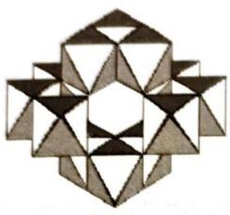 | 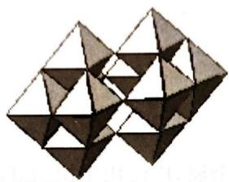 | 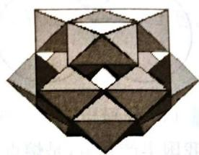
1-5 仲钨酸的肼盐在热分解时会发生内在氧化还原反应，制得蓝色的、非整比的钨氧化物 WO_{3-x}。这种蓝色氧化钨具有比表面大、易还原的优点，目前冶炼拉制钨丝的金属钨都用蓝色氧化钨为原料。经分析，得知蓝色氧化钨中钨的质量分数为 0.7985。
- 计算 WO_{3-x} 中的 x 值。
- 一般认为，蓝色氧化钨的颜色和非整比暗示了在化合物中存在五价和六价两种价态的钨。试计算蓝色氧化钨中这两种价态的钨原子数比（相对原子质量：W 183.84、O 16.00）。

答案
1-1 根据流程图，结合元素性质：A：Na₂WO₄；B：H₂WO₄（或 WO₃·H₂O）；C：WO₃。
化学方程式为：
- 碱熔（空气氧化 Fe²⁺/Mn²⁺）：
$$4FeWO_{4}+8NaOH+O_{2}→4Na_{2}WO_{4}+2Fe_{2}O_{3}+4H_{2}O$$
$$2MnWO_{4}+4NaOH+O_{2}→2Na_{2}WO_{4}+2MnO_{2}+2H_{2}O$$
(产物写 Mn₂O₃ 或 Mn₃O₄ 也可)
- 酸化沉淀：$Na_{2}WO_{4}+2HCl→H_{2}WO_{4}↓+2NaCl$
- 焙烧脱水：$H_{2}WO_{4}\overset{Δ}{→}WO_{3}+H_{2}O$
1-2 (1) $2WO_{3}+3C→2W+3CO_{2}$（产物也可为 CO）
- 298.15 K 时：
$$ΔH^{θ}=[3×(−393.51)−2×(−842.87)]=505.21 kJ⋅mol^{−1}$$
$$ΔS^{θ}=(2×32.64+3×213.64−2×75.90−3×5.74)=537.18 J⋅mol^{−1}⋅K^{−1}$$
$$ΔG^{θ}=505.21−298.15×0.53718=345.05 kJ⋅mol^{−1}>0$$
298.15 K 时标准自由能变是正值，此反应不能在该温度下自发进行。当 T > 505.21×1000/537.18 = 940.49 K 时，反应才有可能发生。
1-3 钨的熔点很高，不容易转变为液态。若用碳作还原剂，混杂在金属中的碳不易除去，而且碳会在高温下与金属钨形成碳化钨（WC、W₂C），不易获得纯金属钨。用氢气作还原剂则不存在这些问题：
$$WO_{3}+3H_{2}→W+3H_{2}O$$
1-4 图(a)是仲钨酸根。图(a)：画面上的 12 个钨氧八面体的氧原子通过共顶共边排成 6:15:15:6 四层结构，共有 6+15+15+6 = 42 个氧原子，所以图(a)是仲钨酸根 [H₂W₁₂O₄₂]¹⁰⁻。
图(b)：含 10 个钨氧八面体，氧原子排成 1:4:9:4:9:4:1 层状结构共 32 个氧，不足 12 个八面体，是十钨酸根 W₁₀O₃₂⁴⁻。
图(c)：12 个钨氧八面体形成 4 个 W₃O₁₃ 单元（每个单元外侧面 6 个氧、内侧面 7 个氧），4 单元共用内侧面周边氧成四面体排布，6 条边各共用 2 个氧原子共 12 个，氧总数 = 4×13−12 = 40，为偏钨酸根 [H₂W₁₂O₄₀]⁶⁻。
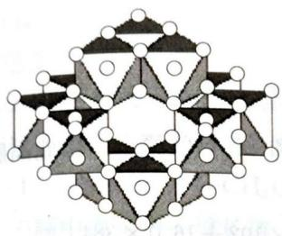
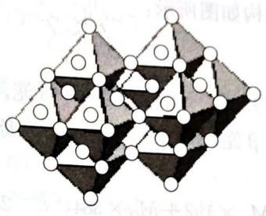
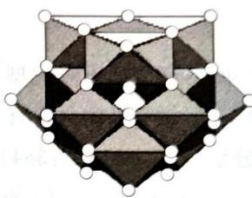
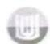
1-5 (1) 已知钨的质量分数 0.7985，氧的质量分数 0.2015：
$$n(W)=0.7985/183.84=4.343×{10}^{−3} mol, n(O)=0.2015/16.00=12.59×{10}^{−3} mol$$
$$n(W):n(O)=1:2.90$$
即在 WO_{3-x} 中：3−x = 2.90，所以 x = 0.10。
- 把 +5 价和 +6 价钨的氧化物分别写成 WO₂.₅ 与 WO₃。设蓝色氧化钨组成为 xWO₂.₅·yWO₃ = WO₂.₉₀：
$$x+y=1, 2.5x+3y=2.90$$
解得 x = 0.20、y = 0.80。故 n(W(V)):n(W(VI)) = 0.20:0.80 = 1:4（0.25）。

第 2 题（6 分）盐类溶解度与分级结晶
来源：上海中学竞赛课程·化学·第2分册·第二讲（溶液和胶体）｜难度 ⭐⭐⭐⭐
下面是四种盐在不同温度下的溶解度(g/100 g 水):
 | NaNO₃ | KNO₃ | NaCl | KCl
10°C | 80.5 | 20.9 | 35.7 | 31.0
100°C | 175 | 246 | 39.1 | 56.6
取23.4 g NaCl和40.4 g KNO₃，加70.0 g H₂O，加热溶解，在100℃时蒸发掉50.0 g H₂O，维持该温度，过滤析出晶体。计算所得晶体的质量(m_高温)；将滤液冷却到10℃，待充分结晶后过滤，计算所得晶体的质量(m_低温)。

答案
m_高温 = 15.58 g；m_低温 = 36.9 g

第 3 题（10 分）配套能力测试 第7章
来源：高中化学竞赛教程第一分册·配套能力测试 第7章｜难度 ⭐⭐⭐⭐⭐
将 Ag 与过量臭氧反应,生成一种化合物 A,它的晶体结构可以看作 Ag 原子做立方最密堆积,而 O 原子有序地填入 3/4 四面体空隙构成的。该晶体沿 C 轴的投影如下:
3-1 写出生成A的化学反应方程式。
3-2 用两种方式画出A的晶胞：
以空隙为顶点：____。
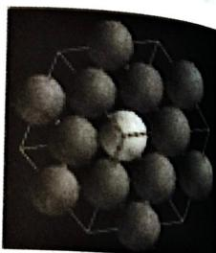 （第9题图：晶体沿 c 轴的投影）
以 Ag 原子为顶点：____。
3-3 Ag 原子填充在 O 原子组成的什么空隙中?
3-4 化合物A的含量可以用间接碘量法测定，步骤如下：
① 配制 $0.1 mol⋅L^{−1}$ 硫代硫酸钠溶液。
② 准确称取基准试剂级重铬酸钾固体 1.1494 g 于烧杯中, 加适量蒸馏水溶解, 再定量转入 250 mL 容量瓶中定容。定容后移取 25.00 mL 配制好的重铬酸钾标准溶液于碘量瓶中, 加入 $6 mol⋅L^{−1}$ 盐酸 3 mL, 10% 碘化钾溶液 10 mL, 摇匀后盖好瓶盖在暗处静置 5 分钟。之后立即加入 30 mL 蒸馏水稀释, 用硫代硫酸钠溶液滴定至浅黄绿色, 再加入淀粉指示剂 1 mL, 继续滴定至溶液由蓝色变为亮绿色, 即为终点。
进行三次平行实验,分别消耗硫代硫酸钠溶液 24.79 mL, 24.84 mL 和 24.77 mL。
③ 准确称取制得的 A 样品 0.1735 g, 溶于盛有适量盐酸和过量碘化钾溶液的碘量瓶中, 此时产生大量黄棕色物质。在暗处静置 5 分钟后, 用在步骤②中标定过的硫代硫酸钠溶液滴定, 在合适时机加入淀粉指示剂, 最后至蓝色全部褪去即为终点, 消耗硫代硫酸钠溶液 27.70 mL。
- 计算硫代硫酸钠溶液的浓度,以及标定相对平均偏差。
- 写出 A 与 KI 反应的方程式和步骤③中滴定反应方程式, 计算样品中 A 的质量分数(假定 A 样品中的杂质不与 KI 反应)。

答案
3-1 $4Ag+2O_{3}→2{Ag}_{2}O_{3}$
3-2 以空隙为顶点的晶胞：
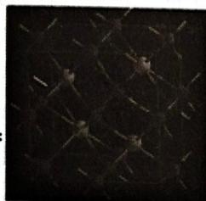 （第9题答图1）
;以 Ag 为顶点的晶胞:
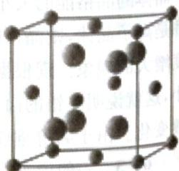 （第9题答图2）
3-3 变形八面体空隙(写成正八面体空隙不得分)。
3-4（1）每份滴定中消耗的重铬酸钾质量： $1.1494×25.00/250.0=0.11494(g)$ 每份滴定中消耗的重铬酸钾物质的量： $0.11494/294.2=3.907×{10}^{−4}(mol)$
$Cr_{2}O_{7}^{2−}∼3I_{2}∼6S_{2}O_{3}^{2−}$ （写方程式亦可），故每份滴定消耗 $S_{2}O_{3}^{2−}:6×3.907×{10}^{−4}=2.344×{10}^{−3}$ (mol)
三次测定浓度分别为 $0.09456 mol⋅L^{−1}$ ， $0.09437 mol⋅L^{−1}$ 和 $0.09464 mol⋅L^{−1}$ 平均浓度为 $0.09452 mol⋅L^{−1}$ ，
相对平均偏差 0.11%(有效数字也可取一位,若多于两位则扣分)。
$$(2){Ag}_{2}O_{3}+6KI+6HCl→2AgI+2I_{2}+6KCl+3H_{2}O$$
$2Na_{2}S_{2}O_{3}+I_{2}→Na_{2}S_{4}O_{6}+2NaI$ （离子方程式也可）
由方程式知 $Ag_{2}O_{3}∼4Na_{2}S_{2}O_{3}$
故消耗的 $Ag_{2}O_{3}$ 物质的量： $27.70×{10}^{−3}×0.09452/4=6.546×{10}^{−4} (mol)$ $Ag_{2}O_{3}$ 质量分数： $6.546×{10}^{−4}×263.8/0.1735=99.53\%$

第 4 题（9 分）第13讲 实战演练 9
来源：高中化学竞赛教程第一分册·第13讲 实战演练 9｜难度 ⭐⭐⭐⭐⭐
在铜的催化作用下, 氨和氟反应得到一种铵盐和一种三角锥体分子 A(键角 ${102}^{∘}$ , 偶极矩 $0.78×{10}^{−30}C⋅m$ ; 对比: 氨的键角 ${107.3}^{∘}$ , 偶极矩 $4.74×{10}^{−30}C⋅m$ )。
- 写出 A 的分子式和它的合成反应的化学方程式。
- A 分子质子化放出的热明显小于氨分子质子化放出的热。为什么？
- A 与汞共热, 得到一种汞盐和一对互为异构体的 B 和 C (相对分子质量 66)。写出化学方程式及 B 和 C 的立体结构。
- B与四氟化锡反应首先得到平面构型的 D 和负二价单中心阴离子 E 构成的离子化合物; 这种离子化合物受热放出 C, 同时得到 D 和负一价单中心阴离子 F 构成的离子化合物。画出 D、E、F 的立体结构; 写出得到它们的化学方程式。
- A 与 $F_{2}、{BF}_{3}$ 反应得到一种四氟硼酸盐, 它的阳离子水解能定量地生成 A 和 HF, 而同时得到的 $O_{2}$ 和 $H_{2}O_{2}$ 的量却因反应条件不同而不同。写出这个阳离子的化学式和它的合成反应的化学方程式, 并用化学方程式和必要的推断对它的水解反应产物作出解释。

答案
- ${NF}_{3}$ $4{NH}_{3}+3F_{2}→{NF}_{3}+3{NH}_{4}F$
- N-F 键的偶极方向与氮原子孤对电子的偶极方向相反, 导致分子偶极矩很小, 因此质子化能力远比氨质子化能力小。画图说明也可。
(如：
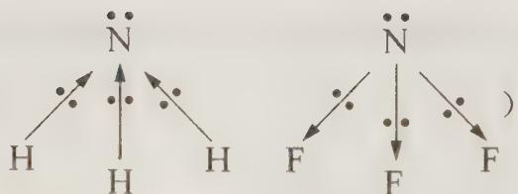
- $2{NF}_{3}+2Hg→N_{2}F_{2}+2{HgF}_{2}$​
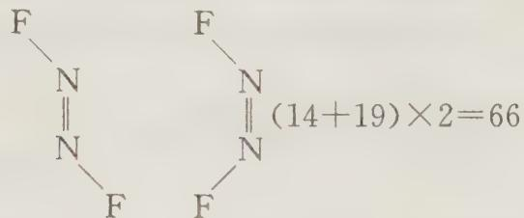
- D:
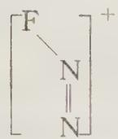
E:
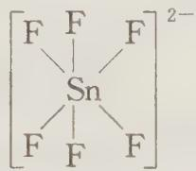
F:
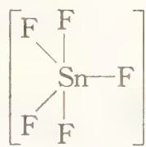
$2N_{2}F_{2}+{SnF}_{4}→[N_{2}F]_{2}^{+}[{SnF}_{6}]^{2−}$​
$${\left[N_{2}F\right]}_{2}^{+}{\left[{SnF}_{6}\right]}^{2−}→{\left[N_{2}F\right]}^{+}{\left[{SnF}_{5}\right]}^{−}+N_{2}F_{2}$$
- 阳离子的化学式为 $NF_{4}^{+}$
$${NF}_{3}+F_{2}+{BF}_{3}→{NF}_{4}^{+}{BF}_{4}^{−}$$
$NF_{4}^{+}$ 水解反应首先得到 HOF(否则写不出配平的 $NF_{4}^{+}$ 水解反应):
$NF_{4}^{+}+H_{2}O→NF_{3}+HOF+H^{+}$ 定量生成 $NF_{3}$ 。
而反应 $2HOF→2HF+O_{2}$ 和反应 $HOF+H_{2}O→HF+H_{2}O_{2}$ 哪一反应为主与反应条件有关，但无论哪一反应为主却总是定量生成 HF。

第 5 题（8 分）金的高价态氟化物合成路线推断…
来源：化学竞赛初赛讲义·第6讲·推断技术｜难度 ⭐⭐⭐⭐⭐
以下过程得到了一种元素的极不常见价态的化合物，全过程中各物质仅含 $F,Xe$ 金属元素A以及标出的Cs。已知X中某一元素质量分数 $ω=22.44\%$ ，Y中 $ω(F)=41.27\%$ ， $ω(X_{e})=$ $33.55\%,Z$ 中某一元素质量分数 $ω=25.70\%$ （式中并未表示出化学计量比）
$${XeF}_{2}+F_{2}+X→Y\overset{CsF}{→}{XeF}_{6}+Z。$$
- 试写出金属元素 A、X、Y、Z 并指出 A 在 Z 中的价态。
- 写出上面两个化学反应的方程式。

答案
由于在合成路线的后续所示, 但是先从简单情况考虑)。于是 X 是 ${AF}_{n}$，然后尝试 $n=1,2$，出下表。
表中唯有197的数值对应合理元素以及合理价态的化合物 $AuF_{3}$。这进一步说明该路线试图合成Au的高价态化合物，利用一样的方法可做出Z为 $CsAuF_{6}$。Y的推理是简单的，因各元素质量分数均已经给出，故直接计算就可给出原子比 $Xe:Au:F=9:8:102$，这恰好可以写为 $8AuF_{6}⋅9XeF_{6}$。此可以视为原题Y的正确答案（但 $AuF_{6}$ 是未知的化合物，由此可以断定题目条件不正确）。不过事实上原题数据有误。原题干误将Xe的质量分数标注为A的，按 $ω(Xe)=0.3355$ 即可给出原子比 $Xe:Au:F=2:1:17$，故真实的Y是 $2XeF_{6}⋅AuF_{5}$，即 $[{Xe}_{2}F_{11}][{AuF}_{6}]$。方程式请读者自己补全。
本题是基于当年 Bartlett 研究稀有气体化学的贡献。

第 6 题（10 分）元素 X（铋）的推断
来源：化学竞赛能力测试·第1章 化学反应方程式与核化学反应方程式·A卷第3题｜难度 ⭐⭐⭐⭐⭐
某元素 X 在自然界中储量较低，其存在形态有游离态和化合态（主要为 $X_{2}O_{3}$ 和 $X_{2}S_{3}$）两种。X 是较弱的导体，其电导随温度的升高而降低，但熔融后迅速增加。X 的熔点是 545 K，熔融后体积缩小。X 的沸点为 1883 K（p = 1.01×10⁵ Pa）。该温度下的蒸汽密度为 3.011 g·dm⁻³，而在 2280 K 和 2770 K 时蒸汽密度则分别为 1.122 g·dm⁻³ 和 0.919 g·dm⁻³。
X 不与无氧化性的稀酸反应，但可被浓硫酸或王水氧化转化为硫酸盐或氯化物（X 的氧化态为 Ⅲ）。X(Ⅲ) 的盐可与碱金属卤化物或硫酸盐作用形成配合物（如 $XCl_{4}^{−}$、$XCl_{5}^{2−}$ 和 $X(SO_{4})_{2}^{−}$ 等）。X 也形成 XN 和 $XH_{3}$ 等化合物，在这些化合物中，X 的氧化态为 −Ⅲ。X 还可生成 $X_{2}O_{3}$，其中 X 的氧化态为 IV（原文如此，系 X₂O₄/XO₂ 型氧化物之误写）。X(Ⅲ) 卤化物也可由 X 和卤素直接反应生成。X(Ⅲ) 的许多盐可溶解在乙醚和丙酮中。这些盐在强酸性介质中是稳定的，在中性介质中则生成含氧酸盐（羟基盐沉淀），并逐渐转化成如 XONO₃ 型体。X(Ⅲ) 的盐在碱性介质中可被强氧化剂氧化成 X(V) 的化合物，在酸性介质中 X(V) 的化合物能将 $Mn^{2+}$ 氧化为 $MnO_{4}^{−}$。
X 的化合物有毒。在治消化道溃疡药及杀菌药中含少量 X 化合物。在碱性介质中，用亚锡酸盐可将 X 的化合物还原为游离态的 X，这可用于 X 的定性分析。
请回答下列问题：
6-1 写出 X 的名称、元素符号及原子的电子构型。
6-2 （题面 OCR 缺失，按答案反推为）计算各温度下蒸气的摩尔质量，确定 X 蒸气在沸点 1883 K 及 2280 K、2770 K 时以何种分子型体存在，并写出低温（沸点）型体与高温型体之间的平衡关系。
6-3 写出 X 与浓硫酸、稀硝酸反应的方程式。
6-4 写出 $X^{3+}$ 与卤化物、碱金属硫酸盐配位的方程式，画出 $XCl_{6}^{−}$ 的几何构型，说明 X 用什么轨道成键？
6-5 写出 X(Ⅲ) 盐水解的反应方程式。
6-6 写出在酸性介质中五价 X 化合物与 $Mn^{2+}$ 反应的离子方程式。
6-7 写出 X(Ⅲ) 化合物与亚锡酸盐发生还原反应的方程式，为什么该反应必须在较低温度下进行？
6-8 确定下列原电池的正负极：Pt, H₂ | HCl | XCl₃, X。

答案
6-1 X 为铋 Bi，电子构型为 $[Xe]4f^{14}5d^{10}6s^{26}p^{3}$。
（判据：熔点 545 K 与 Bi 273.3℃ 熔融体积缩小相符；Bi 蒸气可双原子化；Bi(III) 水解 BiONO₃/BiOCl；Bi(V) NaBiO₃ 氧化 Mn²⁺；铋盐用于消化道溃疡药如枸橼酸铋钾。）
6-2 由理想气体状态方程 $pV=nRT=\frac{m}{M}RT$ 得 $M=\frac{ρRT}{p}$。
- T = 1883 K（沸点）：$M=\frac{3.011×8.314×1883}{1.014×{10}^{5}×{10}^{−3}}=464.9 g/mol$，为 Bi 原子量 208.98 的 ~2.2 倍 → 以 $Bi_{2}(g)$ 型体存在（约双聚）
- T = 2280 K：$M=\frac{1.122×8.314×2280}{1.014×{10}^{5}×{10}^{−3}}=209.75 g/mol$ → 以 $Bi(g)$ 单原子存在
- T = 2770 K：$M=\frac{0.919×8.314×2770}{1.014×{10}^{5}×{10}^{−3}}=208.7 g/mol$ → 单原子 Bi(g)
平衡关系：由低温到高温，$Bi_{2}(g)⇌[K_{p^{′}}]K_{p}2Bi(g)$
$K_{p}=\frac{p_{Bi}^{2}}{p_{Bi_{2}}}$，$K_{p^{′}}=(K_{p})^{−1}=\frac{p_{Bi_{2}}}{p_{Bi}^{2}}$
6-3 $2Bi+6H_{2}SO_{4}(浓)\overset{Δ}{→}Bi_{2}(SO_{4})_{3}+3SO_{2}↑+6H_{2}O$
$Bi+4HNO_{3}→Bi(NO_{3})_{3}+NO↑+2H_{2}O$（稀硝酸产物为 NO）
6-4 配位反应：
$BiCl_{3}+KCl→KBiCl_{4}$（即 $[BiCl_{4}]^{−}$）
$BiCl_{3}+2KCl→K_{2}BiCl_{5}$（即 $[BiCl_{5}]^{2−}$）
$Bi_{2}(SO_{4})_{3}+K_{2}SO_{4}→2KBi(SO_{4})_{2}$​
$[BiCl_{6}]^{3−}$ 为正八面体构型，Bi 采用 $sp^{3}d^{2}$ 杂化轨道成键。
6-5 水解反应：
$Bi(NO_{3})_{3}+H_{2}O→BiONO_{3}↓+2HNO_{3}$​
$BiCl_{3}+H_{2}O→BiOCl↓+2HCl$​
6-6 $5NaBiO_{3}+2Mn^{2+}+14H^{+}→2MnO_{4}^{−}+5Bi^{3+}+5Na^{+}+7H_{2}O$
（Bi(V) 强氧化性将 Mn²⁺ 氧化为 MnO₄⁻；电子守恒：Mn+2→+7 失 5e×2=10e，Bi+5→+3 得 2e×5=10e ✓）
6-7 $2Bi^{3+}+3HSnO_{2}^{−}+6OH^{−}→2Bi↓+3HSnO_{3}^{−}+3H_{2}O$
必须在较低温度下进行：温度高时 $HSnO_{2}^{−}$ 发生自氧化还原，析出黑色 Sn，干扰 Bi 的还原检验。
6-8 原电池 $(−) Pt,H_{2}|HCl|BiCl_{3},Bi (+)$
（H₂/H⁺ 为负极，BiCl₃/Bi 为正极；电子由 H₂ 极经外电路流向 Bi 极）

第 7 题（6 分）一元弱酸滴定与Ka计算
来源：上海中学竞赛课程·化学·第2分册·第七讲（水中的几种平衡）｜难度 ⭐⭐⭐⭐
某一元弱酸(HA)试样 1.250 g，加水 50.00 mL 使其溶解，然后用 0.09000 mol/L NaOH 标准溶液滴至化学计量点，用去 NaOH 溶液 41.20 mL。在滴定过程中发现，当加入 8.24 mL NaOH 溶液，使溶液的 pH 为 4.30，求: (1) HA 的相对分子质量。(2) HA 的 Kaθ。(3) 计算化学计量点时的 pH。(4) 滴定时应选用何种指示剂?

答案
- 135.8 g/mol (2) Ka = 1.3×10⁻⁵ (3) pH = 8.73 (4) 酚酞

第二部分 结构化学（第 8–12 题，共 47 分）

第 8 题（10 分）BP 闪锌矿结构与反应速率
来源：化学竞赛能力测试·第3章 晶体结构初步知识·A卷第3题｜难度 ⭐⭐⭐⭐⭐
BP（硼磷化合物）是一种高价值的耐磨涂布剂，其生产方式可经由三溴化硼与三溴化磷在氢气的条件下于高温（>750°C）反应而成。这种陶瓷材料可应用于当作金属表面的保护膜。BP 是以立方最密堆积，且其原子周围是以四角锥方式堆积。
8-1 写出生成 BP 的化学反应方程式。
8-2 画出三溴化硼与三溴化磷的路易斯结构式。
8-3 画出 BP 的晶体结构。
8-4 写出与 BP 结构相同的晶胞的所有组成。
8-5 当晶胞的边长为 4.78 Å 时，计算 BP 的密度（以 $kg⋅m^{−3}$ 为单位）。
8-6 计算 BP 中硼原子与磷原子之间的距离。
可用 Born-Lande 方程式计算晶格能：$U_{\text{lattice}}=−f\frac{Z_{+}Z_{−}Ae^{2}}{r_{+}+r_{−}}\left(1−\frac{1}{n}\right)$
当离子半径 $r_{+}$ 和 $r_{−}$ 是以 Å 为单位时，$fe^{2}$ 这项等于 1390。马德龙（Madelung）常数为 1.638。波恩（Born）指数 n 为 7。离子之电荷 $Z_{+}$ 和 $Z_{−}$ 为整数。
8-7 计算 BP 晶格能。
BP 的生成速率与反应物的浓度有关，如表所示：
温度/°C | [BBr₃] | [PBr₃] | [H₂] | r/mol·s⁻¹
800 | 2.25e-6 | 9.00e-6 | 0.070 | 4.60e-8
800 | 4.50e-6 | 9.00e-6 | 0.070 | 9.20e-8
800 | 9.00e-6 | 9.00e-6 | 0.070 | 18.4e-8
800 | 2.25e-6 | 2.25e-6 | 0.070 | 1.15e-8
800 | 2.25e-6 | 4.50e-6 | 0.070 | 2.30e-8
800 | 2.25e-6 | 9.00e-6 | 0.035 | 4.60e-8
880 | 2.25e-6 | 9.00e-6 | 0.070 | 19.6e-8
8-8 确定形成 BP 反应的级数，并且写出反应式。
8-9 计算在 800°C 和 880°C 速率常数。
8-10 计算生成 BP 的活化能。

答案
8-1
$$BBr_{3}+PBr_{3}+3H_{2}→BP+6HBr$$
8-2 三溴化硼为平面正三角形（B sp²），三溴化磷为三角锥形（P 有一孤对电子，sp³ 不等性杂化）：
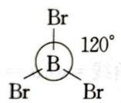
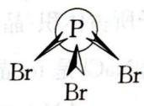
8-3 BP 晶胞与金刚石/闪锌矿结构相似（Zinc blende structure，B 为 fcc，P 填其 4 个四面体空隙之一半）：
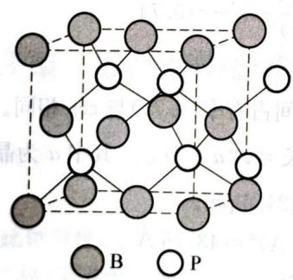
8-4 B 原子为 fcc：顶点 $8×1/8=1$，面心 $6×1/2=3$，共 4 个；P 原子 4 个位于四面体空隙（填 8 个四面体空隙的一半）。晶胞组成 = 4 BP。
8-5 硼和磷的相对原子质量分别为 11 和 31：
$$ρ=\frac{m}{V}=\frac{nM_{BP}}{N_{A}a^{3}}=\frac{4×42}{6.022×{10}^{23}×(4.78×{10}^{−10})^{3}}=2554 kg⋅m^{−3}$$
8-6 B—P 之间的距离 $d=\frac{\sqrt{3}}{4}a=\frac{\sqrt{3}}{4}×4.78=2.069 Å$。
8-7 BP 晶格能：
$$U=−\frac{1390×3×3×1.638}{2.069}×\frac{6}{7}=−8489 kJ⋅mol^{−1}$$
（B 与 P 均为 +3/−3 假想离子模型；Born-Lande 以 r₊+r₋ = d(B—P) 代入。）
8-8 根据质量作用定律：$r=k[BBr_{3}]^{m}[PBr_{3}]^{n}$。代入数据可求出 m = n = 1。因此反应级数为 2，速率方程 $r=k[BBr_{3}][PBr_{3}]$（H₂ 浓度改变不影响速率 → H₂ 级数为 0）。
8-9
$$k_{800}=\frac{4.60×{10}^{−8}}{2.25×{10}^{−6}×9×{10}^{−6}}=2272 L^{2}⋅mol^{−1}⋅s^{−1}$$
$$k_{880}=\frac{19.6×{10}^{−8}}{2.25×{10}^{−6}×9×{10}^{−6}}=9679 L^{2}⋅mol^{−1}⋅s^{−1}$$
8-10 用阿伦尼乌斯方程（T₁ = 1073 K，T₂ = 1153 K）：
$$E_{a}=−Rln(k_{2}/k_{1})×{\left(\frac{1}{T_{2}}−\frac{1}{T_{1}}\right)}^{−1}=−8.314×ln(9679/2272)×{\left(\frac{1}{1153}−\frac{1}{1073}\right)}^{−1}=186 kJ⋅mol^{−1}$$

第 9 题（8 分）离子晶体半径比与配位数
来源：上海中学竞赛课程·化学·第1分册·第八讲（离子键与离子晶体）｜难度 ⭐⭐⭐⭐⭐
在离子晶体中，正、负离子间力求尽可能多地接触，以降低体系的能量，使晶体稳定存在。 (1) 试分别计算 NaCl 型和 CsCl 型离子晶体中的离子半径比 r₊/r₋ 的最小极限值。 (2) 观察判断 CsCl 型和 NaCl 型离子晶体中异号离子间的配位数。简要说明 CsCl 晶体和 NaCl 晶体两者配位数差异的根本原因。 (3) 已知 r(K⁺) = 1.33×10⁻¹⁰m，r(Br⁻) = 1.95×10⁻¹⁰m。通过计算分析，判断 KBr 晶体的结构型式，以及该晶体中每个 K⁺ 被等于配位数的 Br⁻ 接触包围所形成的构型属于何种几何体。 (4) 若 ACl 和 BCl(A、B 均表示 +1 价金属离子)的晶体结构与 NaCl 相同，且 r(A⁺) > r(Na⁺)、r(B⁺) < r(Na⁺)，试比较 ACl 和 BCl 两种离子晶体稳定性强弱，并说明原因。 (5) 已知 NaCl 的摩尔质量为 58.5 g·mol⁻¹，密度为 2.2 g·cm⁻³，阿伏伽德罗常数为 6.02×10²³ mol⁻¹，则可算出 NaCl 晶体中两个距离最近的 Na⁺ 离子的核间距约为多少厘米？

答案
- NaCl型：r₊/r₋ ≥ 0.414；CsCl型：r₊/r₋ ≥ 0.732 (2) CsCl配位数为8，NaCl配位数为6；Cs⁺ 离子半径大于 Na⁺ (3) KBr为NaCl型，配位数为6，八面体构型 (4) ACl > BCl，r(B⁺) 小，正负离子不能接触 (5) 约 4.0×10⁻⁸ cm

第 10 题（9 分）HChO晶-05 CuPS₃ 的层状结构与 HgI₂ 晶胞补全（11 分）
来源：HChO化学竞赛·第2届联考 第6题（11分）｜难度 ⭐⭐⭐⭐⭐
10-1 在某四方晶系的复合硫化物中，硫原子做 ABCABC 型堆积，铜原子和磷原子共计占据三分之一的四面体空隙，从而形成了独特的平面层结构，其晶胞示意图如右所示。图中铜原子位于晶胞的面上，磷原子则位于棱上和晶胞内。所有四面体均近似为正四面体。
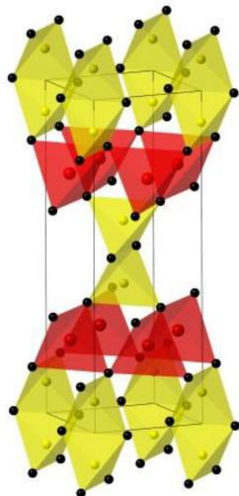。
10-1-1 该晶体的磁矩为 0，写出其中存在的孤立阴离子的化学式。
10-1-2 写出该硫化物的化学式以及全部铜原子的原子坐标。
10-1-3 已知该晶体的密度 D = 2.91 g·cm⁻³，求其晶胞参数 a 和 c 的近似值（以 pm 为单位）。
10-2 在答题纸中给出了二碘化汞的晶胞示意图（只有所有碘原子被标出），晶胞中只有一种化学环境的碘原子。所有汞原子则都在晶胞的侧面上，它们均填入四面体空隙中。补全该结构示意图。
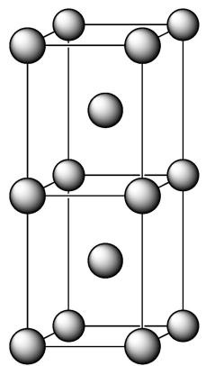、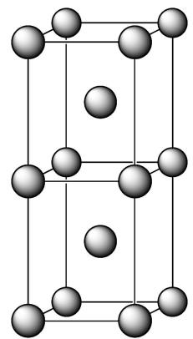、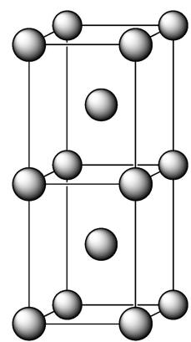。

答案
10-1-1 孤立阴离子的化学式：P₂S₆²⁻（1 分）
10-1-2 该硫化物的化学式：CuPS₃（1 分，写 Cu₂P₂S₆ 也得分）。
铜原子的原子坐标：(0, 0.5, 0.25)；(0.5, 0, 0.25)；(0, 0.5, 0.75)；(0.5, 0, 0.75)（2 分）。
若写 (0,0.5,0.25)；(0.5,0,0.25)；(0,0.5,0.75)；(0.5,0,0.75)；(1,0.5,0.25)；(0.5,1,0.25)；(1,0.5,0.75)；(0.5,1,0.75) 这 8 个，只得 1 分；但只写后 4 个不得分；只要写出不属于以上 8 个中任意一个的，不得分。
10-1-3 因为晶胞中所有四面体均为近似正四面体，故 Cu-S 四面体和 P-S 四面体的大小近似相等，四面体的棱长为 a/√2。则沿 z 轴方向四面体的高度为 (a/√2)/√2 = a/2（1 分），则 c = 6×a/2 = 3a（1 分）。
a²c = 3a³ = V = [zM/DN_A = 4×190.73 g·mol⁻¹/(2.91 g·cm⁻³×6.022×10²³ mol⁻¹)]×10³⁰ pm³·cm⁻³，3a³ = 4.35×10⁸ pm³，a = 525 pm，c = 3a = 1576 pm（3 分）
得出 c = 3a 的结论时，叙述合理即可得 2 分，但不叙述仅得 1 分结论分。本问不要求有效数字；a 在 520~530 pm、c 在 1560~1590 pm 之间均可得分。
10-2 补全后的晶胞示意图：
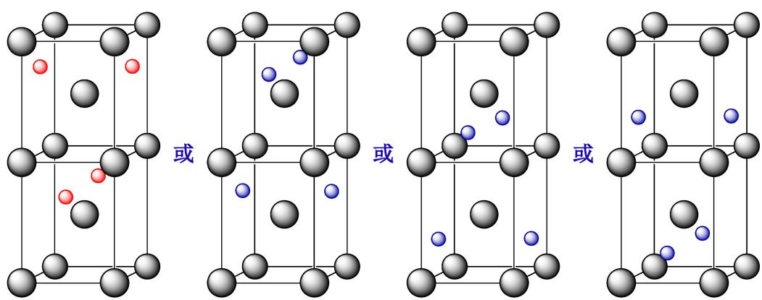（2 分，这四种画法实际上是一样的，但其它任何答案均不得分）。
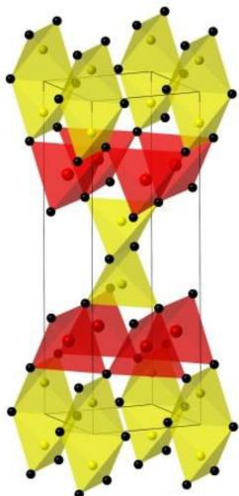

第 11 题（10 分）配套能力测试 第3章
来源：高中化学竞赛教程第一分册·配套能力测试 第3章｜难度 ⭐⭐⭐⭐⭐
以 ${Ba(OH)}_{2}⋅8H_{2}O$ 和无水 $TiO_{2}$ 粉为反应物，在 ${300}^{∘}C$ 时连续反应 8 h 得到 $BaTiO_{3}$ 晶体。该晶体具有显著的压电性能，用于超声波发生装置中。该晶体中每个 $Ba^{2+}$ 离子被 12 个 $O^{2−}$ 离子包围，形成立方八面体； $BaO_{12}$ 十二面体在晶体中的趋向相同，根据配位多面体生长习性法则的特例，晶体的理论习性与 $BaO_{12}$ 多面体的形状相同。由于 $BaO_{12}$ 多面体的形状为立方八面体，因此该晶体的生长习性为立方八面体。
11-1 $BaTiO_{3}$ 晶体的晶胞如图所示。该晶体中 $Ba$ 、 $O$ 联合组成哪种类型的堆积形式(图1); Ti 的 O 配位数和 O 的 Ba 配位数分别是多少(图2)?
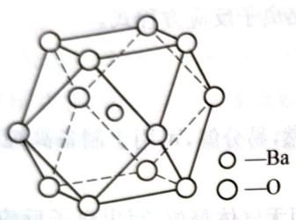 第8题图1
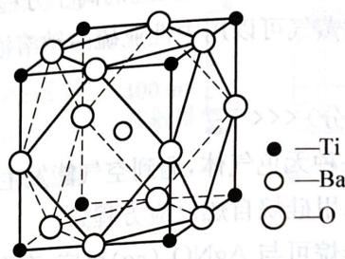 第8题图2
11-2 我们在研究该晶体时,溶液中存在的生长基元为 2 种阴离子,其 O 配位数与晶体中相同。请写出这 2 种生长基元和形成生长基元的离子反应方程式。
11-3 图3所示 $CeO_{2}$ 结构， $O^{2−}$ 离子位于各小立方体的角顶，而 ${Ce}^{4+}$ 离子位于小立方体的中心。判断 $CeO_{2}$ 晶体的生长习性，说明判断理由。
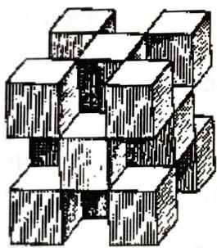 第8题图3
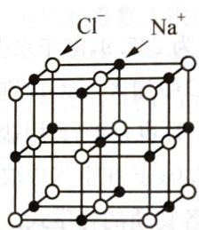 第8题图4
11-4 判断 NaCl 晶体(图 4)的生长习性,画出 NaCl 晶胞中体现其生长习性的单元。

答案
11-1 立方密堆积；6；4。
$$8−2 Ba(OH)_{12}^{10−};Ti(OH)_{6}^{2−};$$
$${Ba}^{2+}+2{OH}^{−}+10H_{2}O={Ba(OH)}_{12}^{10−}+10H^{+};$$
$${Ti}^{4+}+2{OH}^{−}+4H_{2}O=Ti(OH)_{6}^{2−}+4H^{+}[\text{或}{TiO}_{3}^{2−}+3H_{2}O=Ti(OH)_{6}^{2−}]。$$
11-3 立方体; $Ce^{4+}$ 离子的配位数为8。
11-4 八面体；
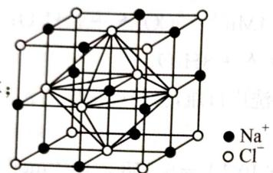

第 12 题（10 分）第5讲 实战演练 14
来源：高中化学竞赛教程第一分册·第5讲 实战演练 14｜难度 ⭐⭐⭐⭐⭐
有①、②、③、④、⑤、⑥、⑦、⑧、⑨、⑩十种元素，原子序数依次增大，⑨、⑩处于第四周期，其余均为短周期元素。
- 若②、⑦、⑧三种元素在周期表中相对位置如下：
②
 |  | ⑦ | ⑧
②与⑦、②与⑧形成的液体化合物是常见的重要溶剂，则②、⑦、⑧三种元素最高价氧化物对应的水化物酸性由强到弱的顺序是：____（用化学式表示）。
- 若甲、乙、丙、丁、戊均为上述八种短周期元素中的某些元素组成的单质或由其中两种元素组成的化合物，且甲、戊为无色气体，反应 a 为置换反应，反应 b 为化合反应。见下图示转化关系推测：
$$\begin{matrix}\text{甲} \\ \text{乙}\end{matrix}\overset{\text{反应a}}{→}\begin{matrix}\text{丙} \\ \text{丁}\end{matrix}\underset{\text{反应b}}{\overset{\text{+甲}}{→}}\text{戊}$$
戊可能为：____、____（列举合适的两例）。
若甲是 $O_{2}$、乙是 $N_{2}H_{4}$，反应 a 是在强碱性溶液中进行的原电池反应，则负极发生的电极反应式为：____。
- 若下图中 A、B、C、D、E 分别是上述 10 种元素中的某些元素组成的单质或其中两种元素组成的化合物。
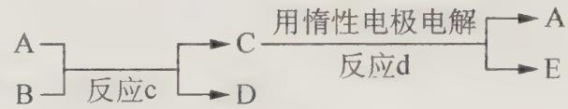
已知：A 是常见的金属单质，反应 c 为置换反应类型。
若反应 c 是用 A 作电极，在 B 的水溶液中进行电解反应，它们有如上图示转化关系。则反应 d 中阴极的电极反应式为：____；
若反应 c 是在高温下进行的，且为工业上有重要应用价值的放热反应，当物质 C 是一种两性化合物，则反应 c 的化学方程式为：____。

答案
原书答案（答案区 L2999~3007）：(1) HClO₄、H₂SO₄、H₂CO₃；(2) 戊为 CO、SO₂、NO（任举两例，其他合理答案均可）；负极：$N_{2}H_{4}+4{OH}^{−}−4e^{−}→N_{2}+4H_{2}O$；(3) 阴极 ${Cu}^{2+}+2e^{−}→Cu$（原书并注 Zn²⁺/Ni²⁺ 同理）；铝热反应 ${Fe}_{2}O_{3}+2Al→{Al}_{2}O_{3}+2Fe$。
整理者解析：
- 锚点”液体化合物是常见的重要溶剂”：②与⑦、②与⑧的液体化合物分别为 CS₂、CCl₄（经典有机溶剂）→ ②=C、⑦=S、⑧=Cl（表格中 ② 在上一行、⑦⑧ 在其下一行偏右，与 C/第三周期ⅥAⅦA 位置吻合）。最高价氧化物对应水化物酸性：
$${HClO}_{4}>H_{2}{SO}_{4}>H_{2}{CO}_{3}$$
- 置换反应 a（甲+乙→丙+丁）与化合反应 b（丁/丙+甲→戊，戊无色气体）串联：
- 取乙为 H₂S：$2H_{2}S+O_{2}\overset{\text{点燃}}{→}2S+2H_{2}O$（O₂ 置换出硫），S+O₂→SO₂（无色气体，化合 ✓）→ 戊为 SO₂；
- 取乙为 NH₃：$4{NH}_{3}+3O_{2}\overset{\text{点燃}}{→}2N_{2}+6H_{2}O$（置换出氮气），N₂+O₂→2NO（无色气体，化合 ✓）→ 戊为 NO。
（甲=O₂，两例中甲均为无色气体 ✓）
若甲是 O₂、乙是 N₂H₄（肼），强碱性溶液中的原电池（肼-氧燃料电池），负极肼失电子氧化：
$$N_{2}H_{4}−4e^{−}+4{OH}^{−}=N_{2}↑+4H_{2}O$$
- 转化关系：A+B —反应c→ C+D；C —（用惰性电极电解）反应d→ A+E。
- 情景一：A=Cu（常见金属），反应 c 为用 Cu 作电极电解 B（AgNO₃）溶液：阳极 Cu−2e⁻=Cu²⁺、阴极 Ag⁺+e⁻=Ag（D），溶液转变成 C（Cu(NO₃)₂）；反应 d 电解 Cu(NO₃)₂ 溶液回收 A。阴极电极反应式：${Cu}^{2+}+2e^{−}=Cu$。
- 情景二：高温放热、工业重要、C 为两性化合物 → 铝热反应（A=Al、C=Al₂O₃ 两性 ✓）：
$$2Al+{Fe}_{2}O_{3}\overset{\text{高温}}{→}{Al}_{2}O_{3}+2Fe$$
参考解答
- ${HClO}_{4}>H_{2}{SO}_{4}>H_{2}{CO}_{3}$​
- SO₂、NO；负极：$N_{2}H_{4}−4e^{−}+4{OH}^{−}=N_{2}↑+4H_{2}O$
- 阴极：${Cu}^{2+}+2e^{−}=Cu$；铝热反应：$2Al+{Fe}_{2}O_{3}\overset{\text{高温}}{→}{Al}_{2}O_{3}+2Fe$

第三部分 化学原理（第 13–16 题，共 38 分）

第 13 题（10 分）N₂O₄ 与登月飞船推进剂
来源：化学竞赛能力测试·第1章 化学反应方程式与核化学反应方程式·A卷第7题｜难度 ⭐⭐⭐⭐⭐
$NO_{2}$ 是一个奇电子分子，在 413 K 以下能二聚成无色的抗磁性气体 $N_{2}O_{4}$，超过 423 K 时，$NO_{2}$ 发生分解。$N_{2}O_{4}$ 被用作第一艘登月飞船的液体推进系统中的氧化剂，其主要燃料是肼。$N_{2}O_{4}$ 仅在固态时是纯净物，其熔点为 264 K，沸点为 294 K。X-射线衍射分析结果表明：$N_{2}O_{4}$ 分子是平面状结构，且所有的 N—O 键长都相等。当 $N_{2}O_{4}$ 为液态时，能够微弱的离解生成硝酸亚硝酰盐。
13-1 写出 $N_{2}O_{4}$ 在登月飞船的液体推进系统中所发生的主要反应方程式。
13-2 说明 $N_{2}O_{4}$ 分子中 N 原子的杂化方式和成键情况。
13-3 将铜溶于乙酸乙酯的 $N_{2}O_{4}$ 溶液中可制得无水硝酸铜。写出其化学反应方程式。
13-4 将 $N_{2}O_{4}$ 分别加热到 420 K 和 900 K 时，得到两种含氮物质 A 和 B。将等物质的量的 A 和 B 的混合物溶解在冰水中，生成化合物 C。用 C 的阴离子 $(C^{a−})$ 处理 $Co^{2+}$ 和 $NH_{3}$ 的混合溶液，在不同的反应条件下，能得到两种配离子 D 和 E。元素分析结果表明：D 和 E 具有相同的组成，物质的量之比为 $n(Co^{b+}):n(C^{a−}):n(NH_{3})=1:1:5$。D 是一种对酸稳定的棕黄色配离子，而 E 是一种易被酸分解的红色配离子。
- 写出 D、E 两个配离子的化学式，并分别命名。
- 用磁矩和红外光谱能否区分 D 和 E？并分别说明理由。
13-5 在 293 K 和 50.6 kPa 下，$N_{2}O_{4}$ 的离解度为 19.5%；在 353 K 和相同压力下，$N_{2}O_{4}$ 的解离度为 85.0%。计算反应 $N_{2}O_{4}⇌2NO_{2}$ 的 $Δ_{r}H_{m}^{θ}$。

答案
$N_{2}O_{4}$ 的自偶电离：$N_{2}O_{4}⇌NO^{+}+NO_{3}^{−}$。Cu 与 $N_{2}O_{4}$ 反应失电子给 $NO^{+}$，故生成 $Cu(NO_{3})_{2}$。A、B 分别为 $NO_{2}$ 和 NO；C 为 $HNO_{2}$；$Co(NH_{3})_{6}^{2+}$ 易被氧化为 $Co(NH_{3})_{6}^{3+}$，D、E 分别是含一 $NO_{2}^{−}$ 和一 $ONO^{−}$ 配体的 Co(Ⅲ) 配离子。
13-1 $N_{2}O_{4}+2N_{2}H_{4}→3N_{2}+4H_{2}O$
13-2 $N_{2}O_{4}$ 分子中 N 采用 sp² 杂化，形成 5 个 σ 键（1 个 N—N 键，4 个 N—O 键），并形成 1 个 $Π_{6}^{8}$ 离域 π 键。
13-3 $Cu+2N_{2}O_{4}→Cu(NO_{3})_{2}+2NO$
（N₂O₄ 自偶电离的 NO⁺ 作氧化剂氧化 Cu 为 Cu²⁺，NO₃⁻ 与 Cu²⁺ 结合，N₂O₄ 被还原为 NO）
13-4 (1) D 为 $[Co(NO_{2})(NH_{3})_{5}]^{2+}$——一硝基·五氨合钴(Ⅲ)配离子；
E 为 $[Co(ONO)(NH_{3})_{5}]^{2+}$——一亚硝酸根（亚硝酸根配位）·五氨合钴(Ⅲ)配离子。
（A、B 分别为 NO₂（420 K）与 NO（900 K 分解产物）？实际 420 K 时 N₂O₄ 解离为 NO₂、900 K 时 NO₂ 分解为 NO+O₂ 体系；C 为亚硝酸 HNO₂（NO₂ 与 NO 等摩尔溶于水歧化生成）。D、E 是 NO₂⁻ 配位方式不同的键合异构体）
- 通过磁矩不能区分 D 和 E：两者均为抗磁性（Co(Ⅲ) d⁶ 低自旋无未成对电子）。
用红外光谱可区分 D 和 E：Co—NO₂（硝基-N 配位）与 Co—ONO（亚硝酸根-O 配位）基团的对称与反对称伸缩振动频率不同，红外吸收峰位置有明显差异。
13-5 分别计算不同温度下平衡常数 K，再按 van’t Hoff 方程 $ln\frac{K_{2}}{K_{1}}=\frac{Δ_{r}H_{m}^{θ}}{R}\left(\frac{T_{2}−T_{1}}{T_{1}T_{2}}\right)$。
反应：$N_{2}O_{4}⇌2NO_{2}$
T = 293 K（离解度 α = 0.195）：
$p(NO_{2})=\frac{2×0.195}{1.195}×50.6 kPa$，$p(N_{2}O_{4})=\frac{0.805}{1.195}×50.6 kPa$
$K_{p_{1}}^{θ}=\frac{(p_{NO_{2}}/p^{θ})^{2}}{p_{N_{2}O_{4}}/p^{θ}}=\frac{{\left(\frac{0.390}{1.195}×\frac{50.6}{101.3}\right)}^{2}}{\frac{0.805}{1.195}×\frac{50.6}{101.3}}=7.90×{10}^{−2}$​
T = 353 K（离解度 α’ = 0.850）：
$p^{′}(NO_{2})=\frac{1.70}{1.85}×50.6 kPa$，$p(N_{2}O_{4})=\frac{0.15}{1.85}×50.6 kPa$
$K_{p_{2}}^{θ}=\frac{{\left(\frac{1.70}{1.85}×\frac{50.6}{101.3}\right)}^{2}}{\frac{0.15}{1.85}×\frac{50.6}{101.3}}=5.20$​
由 van’t Hoff 方程：
$Δ_{r}H_{m}^{θ}=\frac{RT_{1}T_{2}}{T_{2}−T_{1}}ln\frac{K_{p_{2}}^{θ}}{K_{p_{1}}^{θ}}=\frac{8.314×293×353}{353−293}ln\frac{5.20}{7.90×{10}^{−2}}=60.1 kJ⋅mol^{−1}$​
即 $Δ_{r}H_{m}^{θ}=60.1 kJ⋅mol^{−1}$（N₂O₄ 解离为吸热反应）

第 14 题（9 分）2 磁铁矿 CO 还原的热力学与气体平衡（24 分）
来源：0407物化水溶液平衡计算大题特训 第2题（24分）｜难度 ⭐⭐⭐⭐
高温下 CO 还原磁铁矿：
Fe₃O₄(s) + 4 CO(g) ⇌ 3 Fe(s) + 4 CO₂(g)
298 K 热力学数据：
物质 | Fe(s) | Fe₃O₄(s) | CO(g) | CO₂(g)
ΔfH_m°/kJ·mol⁻¹ | 0 | −1118.4 | −110.5 | −393.5
S_m°/J·mol⁻¹·K⁻¹ | 27.3 | 145.3 | 197.7 | 213.8
气体视为理想气体，固体活度为 1，p° = 1 bar，近似认为 ΔfH_m° 和 S_m° 不随温度变化。
14-1 计算 1000 K 下反应的 ΔrH_m°、ΔrS_m°、ΔrG_m° 和平衡常数 K°。（8 分）
14-2 1000 K、总压 1.00 bar，管式炉中放有过量 Fe₃O₄，通入 p_CO,in = 0.100 bar（其余为 Ar，不含 CO₂）的混合气体，求出口气体达平衡时的 p_CO 和 p_CO₂。（5 分）
14-3 入口改为 p_CO,in = 0.100 bar、p_CO₂,in = 0.0200 bar（其余 Ar，总压 1.00 bar），判断反应方向，求平衡出口 p_CO、p_CO₂；若每次通过 1.000 mol 入口混合气体，求生成 Fe 的质量。（5 分）
14-4 仍用 14-2 的入口气体，但管中只有 2.00 g Fe₃O₄，每次通过 1.000 mol 入口混合气体。判断 Fe₃O₄ 是否足以使气体达到 14-2 的平衡组成，并求实际出口 p_CO、p_CO₂ 及生成 Fe 的质量。（6 分）

答案
14-1 ΔrH_m° = 4(−393.5) − [−1118.4 + 4(−110.5)] = −13.6 kJ·mol⁻¹ ΔrS_m° = 3(27.3) + 4(213.8) − [145.3 + 4(197.7)] = 1.0 J·mol⁻¹·K⁻¹ ΔrG_m° = ΔrH_m° − TΔrS_m° = −13.6 − 1000×1.0×10⁻³ = −14.6 kJ·mol⁻¹ ln K° = 14.6×10³/(8.314×1000) = 1.756，K° = 5.79
14-2 K° = (p_CO₂/p°)⁴/(p_CO/p°)⁴，故 p_CO₂/p_CO = 5.79^(1/4) = 1.551 反应前后气体总物质的量不变，Ar 不参与：p_CO + p_CO₂ = 0.100 bar 解得 p_CO = 0.0392 bar，p_CO₂ = 0.0608 bar
14-3 入口 p_CO₂/p_CO = 0.0200/0.100 = 0.200 < 1.551，反应向右进行。 p_CO + p_CO₂ = 0.120 bar，联立比例式：p_CO = 0.0470 bar，p_CO₂ = 0.0730 bar。 每通过 1.000 mol 入口气体（总物质的量不变，分压数值=物质的量分数）：Δn(CO₂) = 0.0730 − 0.0200 = 0.0530 mol n(Fe) = (3/4)Δn(CO₂) = 0.0398 mol，m(Fe) = 0.0398 × 55.85 ≈ 2.22 g
14-4 若达 14-2 平衡组成，每通过 1.000 mol 入口气体需消耗 Fe₃O₄：n = (1/4)×0.0608 = 0.0152 mol，m = 0.0152 × 231.55 = 3.52 g > 2.00 g，Fe₃O₄ 不足，气体不能达平衡组成。 实际：n(Fe₃O₄) = 2.00/231.55 = 8.64×10⁻³ mol，消耗 CO 4n = 0.0346 mol，生成 CO₂ 0.0346 mol。 出口：n_CO = 0.100 − 0.0346 = 0.0654 mol，n_CO₂ = 0.0346 mol → p_CO = 0.0654 bar，p_CO₂ = 0.0346 bar。 n(Fe) = 3n(Fe₃O₄) = 0.0259 mol，m(Fe) = 1.45 g。 检验：p_CO₂/p_CO = 0.529 < 1.551，若还有 Fe₃O₄ 反应仍会继续，故出口组成由固体限量决定。

第 15 题（9 分）配套能力测试 第7章
来源：高中化学竞赛教程第一分册·配套能力测试 第7章｜难度 ⭐⭐⭐⭐⭐
艾哈迈德·泽维尔因在飞秒化学反应动态学研究中突出贡献，而获得 1999 年诺贝尔化学奖。利用飞秒技术，人们可直接测量在化学反应中最短寿命的过渡态。人们发现在飞秒化学领域中，有一种无机物（白色钠盐）NaX。其有关实验是带有转折性的范例，为飞秒化学动态学建立了若干新概念。
已知：①NaX 溶于水呈中性。②在 NaX 的水溶液中滴加碱性盐 NaY 溶液时，溶液变成棕黄色。③若继续加过量 NaY 溶液，溶液又变成无色。④NaX 溶液与 $FeCl_{3}$ 溶液作用，溶液变成棕色浑浊。⑤NaX 溶液与 $AgNO_{3}$ 溶液作用，有黄色沉淀析出。⑥NaY 与浓盐酸反应，有黄绿色刺激性气体生成。⑦此气体同冷 NaOH 溶液作用，可得到含 NaY 的溶液。
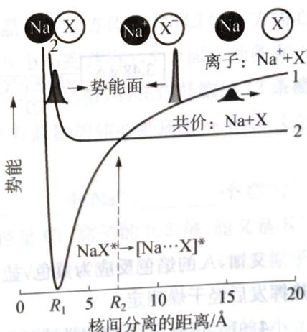
（第 2 题图：NaX 微粒反应的势能面曲线，共价 Na+X 曲线 2 与离子 Na⁺+X⁻ 曲线 1 在 R₁、R₂ 处交叉）
在 NaX 微粒的反应中（如图所示），用飞秒化学实验结果，人们首次证明有化学键的共振行为。在实时观测中发现，化学键的转化是沿反应坐标从共价键到离子键（曲线 1、2，文献报道 $R_{1}=2.70$；$R_{2}=6.93$）。从此实验，人们可以得到动态学的若干关键参数，如化学键断裂的时间、共价键/离子键的偶合量值，反应轨迹的分支等。问题：
- NaX⁺ 在核间距为多少时，有成钠原子分离？
- NaX 和 NaY 各是何种物质？
- 写出下列反应的化学方程式：
②
④
⑥

答案
15-1 6.93 Å。
15-2 因 NaY 是碱性盐，与 NaX 反应显棕黄色，NaY 过量时无色，因此 NaX 是 NaI，NaY 是 NaClO。NaClO 可氧化 NaI 为 I₂，继而氧化为 NaIO₃。
15-3 ② $2NaI+NaClO+H_{2}O=I_{2}+NaCl+2NaOH$。
④ $2NaI+2{FeCl}_{3}=I_{2}+2{FeCl}_{2}+2NaCl$
⑥ $NaClO+2HCl={Cl}_{2}↑+NaCl+H_{2}O$。

第 16 题（10 分）高中化学竞赛教程第一分册 测试题三
来源：高中化学竞赛教程第一分册 测试题三｜难度 ⭐⭐⭐⭐⭐
硫化钠是用于皮革鞣制的重要化学试剂，可用无水芒硝 $\left({Na}_{2}{SO}_{4}\right)$ 与炭粉在高温下反应而制得，反应式如下：
$$\begin{aligned}&① Na_{2}SO_{4}+4C\overset{\text{高温}}{→}Na_{2}S+4CO↑ \\ &② Na_{2}SO_{4}+4CO\overset{\text{高温}}{→}Na_{2}S+4CO_{2}\end{aligned}$$
- 现要制取 $Na_{2}S$ 7.80 g，若生产过程中无水芒硝（$Na_{2}SO_{4}$）的利用率为 90%，则理论上需要无水芒硝（$Na_{2}SO_{4}$）____g（精确到 0.01）；
- 若在反应中生成的 ${Na}_{2}S$ 物质的量为 1 mol，则消耗的碳单质的物质的量 $n$ 的范围是____ < n < ____；
- 若在上述反应中消耗的碳单质为 1 mol，生成 ${Na}_{2}S$ 的物质的量为 $y$ mol，生成的 CO 和 $CO_{2}$ 的物质的量之比为 $x$，则 $y$ 与 $x$ 的关系式为 $y$ = ____；
- ${Na}_{2}S$ 放置在空气中，会缓慢氧化成 ${Na}_{2}{SO}_{3}$ 及 ${Na}_{2}{SO}_{4}$，现称取已经部分氧化的硫化钠样品 39.20 g 溶于水中，加入足量盐酸，充分反应后，过滤得沉淀 9.6 g，放出 $H_{2}S$ 气体 1.12 L（标准状况）。请计算：39.20 g 样品中各氧化产物的物质的量。

答案

答案（原书答案区 L4335~4347）
- 15.77。
- 由反应①和②可得反应③：${Na}_{2}{SO}_{4}+2C\overset{\text{高温}}{→}{Na}_{2}S+2{CO}_{2}↑$。根据反应①和反应③，由极值法得：消耗的碳单质的物质的量 $n$ 的范围是 2～4 mol。
- 根据反应①：$Na_{2}SO_{4}+4C\overset{\text{高温}}{→}Na_{2}S+4CO$，a mol Na₂SO₄ 消耗 4a mol C；根据反应③：$Na_{2}SO_{4}+2C\overset{\text{高温}}{→}Na_{2}S+2CO_{2}$，b mol Na₂SO₄ 消耗 2b mol C。根据题意得：$4a+2b=1$，$a+2b=y$，且 $4a/2b=x$，解得：$y=\frac{x+4}{4+4x}$。
- $2{Na}_{2}S+{Na}_{2}{SO}_{3}+3H_{2}{SO}_{4}→3{Na}_{2}{SO}_{4}+3S↓+3H_{2}O$；${Na}_{2}S+H_{2}{SO}_{4}→{Na}_{2}{SO}_{4}+H_{2}S↑$。根据以上两个反应结合题中条件可求得：39.20 g 样品中有 ${Na}_{2}{SO}_{3}$: 0.10 mol；${Na}_{2}S$: 0.250 mol。再应用质量守恒得：${Na}_{2}{SO}_{4}$: 0.05 mol。39.20 g 样品中氧化产物：$n({Na}_{2}{SO}_{3})=0.10$ mol，$n({Na}_{2}{SO}_{4})=0.05$ mol。
校勘注：答案区 (3) OCR 作「$y=\frac{2+x}{4+4x}$」——经 $x=1$ 回代验算（a=b/2、4a+2b=1 → y=0.625），应为 $\frac{x+4}{4+4x}$（“4”→“2” 误读），已径改并保留推导；如 x=1 用原书式得 0.375，与物料守恒矛盾。

附：选题清单（题卡溯源）
卷内题号 | 题名 | 题卡 | 来源 | 模块 | 难度 | 分值
1 | 第3章 晶体结构初步知识·B卷第2题 | 题-327-化学能力测试-Ch3B-2-钨冶炼与蓝色氧化钨 | 化学能力测试 | 元素与分析 | ⭐⭐⭐⭐⭐ | 10
2 | 盐类溶解度与分级结晶 | 题-053-上海中学-溶液和胶体-习题2 | 上海中学竞赛课程 | 元素与分析 | ⭐⭐⭐⭐ | 6
3 | 配套能力测试 第7章 | 题-134-一分册测试-Ch7B-9-Ag2O3晶体与间接碘量法 | 一分册能力测试 | 元素与分析 | ⭐⭐⭐⭐⭐ | 10
4 | 第13讲 实战演练 9 | 题-838-一分册-L13实9-NF3综合推断与衍生物 | 高中化学竞赛教程第一分册 | 元素与分析 | ⭐⭐⭐⭐⭐ | 9
5 | 金的高价态氟化物合成路线推断… | 题-039-初赛讲义-推断技术-习题6.34 | 化学竞赛初赛讲义 | 元素与分析 | ⭐⭐⭐⭐⭐ | 8
6 | 元素 X（铋）的推断 | 题-278-化学能力测试-Ch1A-3-元素X铋的推断 | 化学能力测试 | 元素与分析 | ⭐⭐⭐⭐⭐ | 10
7 | 一元弱酸滴定与Ka计算 | 题-058-上海中学-水中平衡-习题2 | 上海中学竞赛课程 | 元素与分析 | ⭐⭐⭐⭐ | 6
8 | BP 闪锌矿结构与反应速率 | 题-318-化学能力测试-Ch3A-3-BP闪锌矿与动力学 | 化学能力测试 | 结构化学 | ⭐⭐⭐⭐⭐ | 10
9 | 离子晶体半径比与配位数 | 题-049-上海中学-离子键与离子晶体-习题2 | 上海中学竞赛课程 | 结构化学 | ⭐⭐⭐⭐⭐ | 8
10 | HChO晶-05 CuPS₃ 的层状结构与 HgI₂ 晶胞补全（11 分） | 题-HChO晶-05-CuPS3层状结构与HgI2晶胞补全 | HChO晶体专题 | 结构化学 | ⭐⭐⭐⭐⭐ | 9
11 | 配套能力测试 第3章 | 题-056-一分册测试-Ch3B-8-钛酸钡晶体生长习性 | 一分册能力测试 | 结构化学 | ⭐⭐⭐⭐⭐ | 10
12 | 第5讲 实战演练 14 | 题-115-一分册-L5实14-十种元素综合推断 | 高中化学竞赛教程第一分册 | 结构化学 | ⭐⭐⭐⭐⭐ | 10
13 | N₂O₄ 与登月飞船推进剂 | 题-282-化学能力测试-Ch1A-7-N2O4与登月飞船推进剂 | 化学能力测试 | 化学原理 | ⭐⭐⭐⭐⭐ | 10
14 | 2 磁铁矿 CO 还原的热力学与气体平衡（24 分） | 题-0407-2-磁铁矿还原热力学与气体平衡 | 0407物化特训 | 化学原理 | ⭐⭐⭐⭐ | 9
15 | 配套能力测试 第7章 | 题-118-一分册测试-Ch7A-2-飞秒化学NaI与NaClO | 一分册能力测试 | 化学原理 | ⭐⭐⭐⭐⭐ | 9
16 | 高中化学竞赛教程第一分册 测试题三 | 题-803-一分册-测3-24 | 高中化学竞赛教程第一分册 | 化学原理 | ⭐⭐⭐⭐⭐ | 10
合计 144 分；难度 ⭐⭐⭐⭐ ×3、⭐⭐⭐⭐⭐ ×13；有机化学 0 题、真题 0 题；跨 7 个来源机构。 > 难度星级取自题卡 difficulty 字段。本库 exam_stage 字段不可信（同一难度既标初赛又标决赛），故本卷不按考段标注。

